VOTO PARTICULAR QUE FORMULA EL COMISIONADO PRESIDENTE JOSÉ MARTÍNEZ VILCHIS, EN RELACIÓN CON LA RESOLUCIÓN DICTADA POR EL PLENO DEL INSTITUTO DE TRANSPARENCIA, ACCESO A LA INFORMACIÓN PÚBLICA Y PROTECCIÓN DE DATOS PERSONALES DEL ESTADO DE MÉXICO Y MUNICIPIOS, EN LA CUADRAGÉSIMA QUINTA SESIÓN ORDINARIA DEL PLENO DE FECHA CATORCE DE DICIEMBRE DE DOS MIL VEINTIDOS, EN EL RECURSO DE REVISIÓN 11449/INFOEM/IP/RR/2022.

Con fundamento en lo dispuesto por el artículo 14 fracción XI del Reglamento Interior del Instituto de Transparencia, Acceso a la Información Pública y Protección de Datos Personales del Estado de México y Municipios, el Comisionado Presidente José Martínez Vilchis emite VOTO PARTICULAR respecto a la resolución dictada en el recurso de revisión 11449/INFOEM/IP/RR/2022, pronunciada por el Pleno de este Instituto ante el proyecto presentado por la Comisionada Guadalupe Ramírez Peña, que es del tenor siguiente:

Hemos de comenzar recordando que el ahora recurrente, requirió del Ayuntamiento de Chimalhuacán lo siguiente:
De los jefes de departamento, directores, síndicos, regidores
1. Nombre
2. Cargo
3. Nivel de estudios
4. Percepciones
5. Tipo de contrato
6. Tipo de trabajador

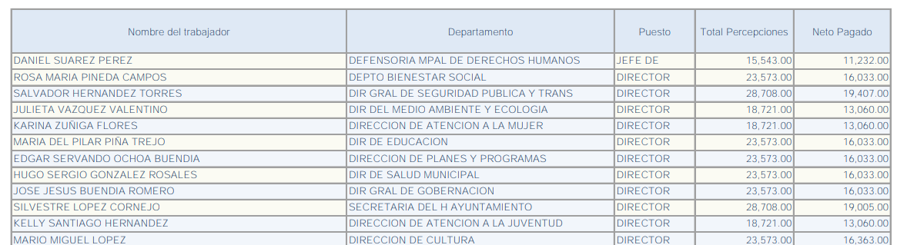
Así, de las constancias que obran en el SAIMEX, se advierte que el Sujeto Obligado, una vez realizada una búsqueda exhaustiva y razonable en los archivos de la Jefatura de Recursos Humanos, únicamente señaló mediante respuesta primigenia que adjunta la información requerida, la cual se encuentra dispersa en 2 -dos- documentos, al respecto sirven de sustento las siguientes imágenes ilustrativas:
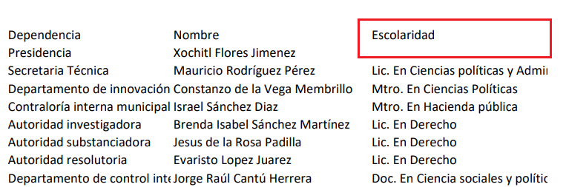

Luego entonces, el presente Voto particular se deriva del sentido en que se resolvió por parte de la Comisionada ponente -Revocar- que a continuación se trascribe:
“Segundo. Se ORDENA al SUJETO OBLIGADO a que, en términos del Considerando Cuarto y Quinto, haga entrega vía Sistema de Acceso a la Información Mexiquense, previa búsqueda exhaustiva y razonable, de ser el caso, en versión pública, de lo siguiente:
- Documento donde conste el nombre, cargo, nivel de estudios, percepción mensual bruta y neta, periodicidad y modalidad de contratación de los Titulares de las dependencias que integran la estructura orgánica del Sujeto Obligado y Jefes de Departamento al trece de mayo de dos mil veintidós;
- Documento donde conste el nombre, cargo, percepción mensual bruta y neta, de los Síndicos y Regidores en funciones al trece de mayo de dos mil veintidós y;
- Documento que dé cuenta del último grado de estudios la Presidenta Municipal, Síndicos y Regidores en funciones al trece de mayo de dos mil veintidós.
De ser procedente, se deberá emitir el Acuerdo del Comité de Transparencia de conformidad con la Ley de Transparencia y Acceso a la Información Pública del Estado de México y Municipios, en el que funde y motive las razones sobre los datos que se supriman, eliminen o testen de los soportes documentales objeto de las versiones públicas que se formulen y se pongan a disposición de la parte Recurrente, mismo que igualmente hará de su conocimiento.
En el supuesto de que la información que se ordena en el inciso c), no obre en los archivos del Sujeto Obligado, deberá hacerlo del conocimiento de la parte Recurrente en términos del segundo párrafo del artículo 19 de la Ley en la materia, para tener por colmado el requerimiento de información.” (Sic)

En específico, resulta necesario referir que no se comparte la salvedad inmersa en el último párrafo del Punto Resolutivo SEGUNDO, específicamente por cuanto hace a la presidenta Municipal en turno, conforme las siguientes precisiones:

Partimos de lo establecido en el artículo 108 de la Constitución Política de los Estados Unidos Mexicanos, porción normativa que dispone que, en materia de responsabilidades, los representantes de elección popular son considerados como servidores públicos. Adicionalmente, el numeral 130 de la Constitución Política del Estado Libre y Soberano de México dispone expresamente que en materia de responsabilidades se considera como servidor público a toda persona que desempeñe un empleo, cargo o comisión en alguno de los poderes de Estado, organismos autónomos, municipios y organismos auxiliares.

Bajo este contexto, una vez que han tomado el cargo para el que fueron electos, las personas con un cargo de elección popular ya son considerados como servidores públicos y, en consecuencia, se rigen por las leyes que regulan el servicio público, entre las que se pueden destacar la Ley de Responsabilidades Administrativas del Estado de México y Municipios, la Ley del Trabajo de los Servidores Públicos del Estado y Municipios y, por supuesto, la Ley de Transparencia y Acceso a la Información Pública del Estado de México y Municipios.

Así, se tiene que la Ley del Trabajo referida establece en su artículo 98 fracción XVII que es una obligación de las instituciones públicas integrar los expedientes de los servidores públicos; mientras que la Ley de Transparencia y Acceso a la Información Pública del Estado de México y Municipios, en su artículo 92, fracción XXI señala que la información curricular, desde el nivel de jefe de departamento o equivalente, hasta el titular del sujeto obligado, así como, en su caso, las sanciones administrativas de que haya sido objeto se trata de una obligación de transparencia común, esto es, información que por su naturaleza es pública y que los sujetos obligados deben poner a disposición del público de manera permanente y por tanto deberán mantenerla actualizada, en los respectivos medios electrónicos, de acuerdo con sus facultades, atribuciones, funciones u objeto social.

Adicionalmente, con relación a la obligación de transparencia común en cita, se destaca que los “Lineamientos Técnicos Generales para la publicación, homologación y estandarización de la información de las obligaciones establecidas en el Título Quinto y en la fracción IV del artículo 31 de la Ley General de Transparencia y Acceso a la Información Pública, que deben de difundir los sujetos obligados en los portales de Internet y en la Plataforma Nacional de Transparencia” engloban como criterios sustantivos de contenido los relativos a:
“Respecto a la información curricular del (la) servidor(a) público(a) y/o persona que desempeñe un empleo, cargo o comisión en el sujeto obligado se deberá publicar:
Criterio 7 Escolaridad, nivel máximo de estudios concluido y comprobable (catálogo): Ninguno/Primaria/Secundaria/Bachillerato/Carrera técnica / Licenciatura / Maestría / Doctorado / Posdoctorado / Especialización
Criterio 8 Carrera genérica, en su caso
(…)” (Sic)

Cabe resaltar que ninguna de estas leyes o normas de carácter general, hace distinción entre servidores públicos con cargo de elección popular o de cualquier otra naturaleza, por lo que de una interpretación a lo dispuesto por las dos leyes referidas se desprende que los municipios, como sujetos obligados, se encuentran constreñidos a contar con un expediente de todos los servidores públicos y a hacer pública la información curricular de éstos, incluyendo por supuesto, a aquellos servidores públicos que ostente un cargo de elección popular.

Asimismo, lo establecido por la Ley de Transparencia respecto de las obligaciones de transparencia comunes tiene el propósito de que esa información sea del conocimiento de cualquier persona, cumpliendo así el objetivo del derecho de acceso a la información pública como derecho llave, abonando a la transparencia y permitiendo una mejor rendición de cuentas por parte de quienes ejercen el servicio público.

Por tanto, se concluye que el grado escolar, se encuentra inmerso en la información curricular de los integrantes de los ayuntamientos, aun cuando hayan accedido al cargo mediante una votación democrática, debe hacerse pública en los términos que señala la Ley de la materia, en virtud de que también son considerados como servidores públicos.

Luego entonces, se arriba a la premisa de que la salvedad de pronunciamiento simple referida con anterioridad propicia a que El Sujeto Obligado, en etapa de cumplimiento pueda manifestar únicamente que no cuenta con la información referida en el punto resolutivo SEGUNDO, inciso c), lo cual a toda luz no propicia a la observancia de los principios de legalidad o certeza imperantes en la materia.

Por el contrario, hacer pública la información requerida, es procedente y se justifica por el carácter de interés público de las actividades que realizan y, además, porque se han expuesto voluntariamente a ese escrutinio más exigente. Conforme a lo anteriormente expuesto, es en ese sentido como he de emitir el presente voto particular.

CCR/JCMA

